Fundamentos de MongoDB

Practica 4 Uso de índices y modelo de datos

# Objetivo

* Aprender a utilizar índices y conocer las estrategias para crear un modelo de datos

# Procedimiento

1. Inicia el servidor mongoDB mediante el demonio mongod.exe y conéctate al servidor usando mongo CLI mongo.exe
2. Crea la base de datos devmongodb si es que no existe.
3. Crea la colección restaurants en la base de datos devmongodb a partir del documentos restaurants.json
4. Escribe la consulta para contar el número de restaurants que preparan el tipo de cocina “Jewish/Kosher”
5. Haz un explain de la consulta del punto 4 para conocer las estadísticas de rendimiento de la consulta.
6. En relación a la consulta del punto 5 responde las siguientes preguntas:

¿Cuantos documentos fueron accedidos?

¿Cuánto tiempo tomo la consulta?

¿Qué índices se usaron?

1. Crea un índice por el campo "cuisine" en la colección restaurants
2. Ejecuta la consulta del punto 4, haz un explain de la consulta y responde las siguientes preguntas:

¿Cuantos documentos fueron accedidos?

¿Cuánto tiempo tomo la consulta?

¿Qué índices se usaron?

1. Crea un índice compuesto por los campos "cuisine" y “name” en la colección restaurants, con nombre cousine_name_idx
2. Examina los índices creados en la colección restaurants
3. Elimina el índice creado en el punto 7
4. Prueba lo siguiente: ¿Qué crees que pasará al crear un índice sobre una clave que no existe en ningún documento de la colección? ¿MongoDB dará un error? ¿Un warning? ¿Nada?
5. Crea dos bases de datos una llamada **embededdb** y la otra **normalizeddb**
6. Crea un modelo normalizado y un modelo embebido del siguiente modelo de datos relacional en las bases de datos ***embededdb*** y ***normalizeddb*** respectivamente

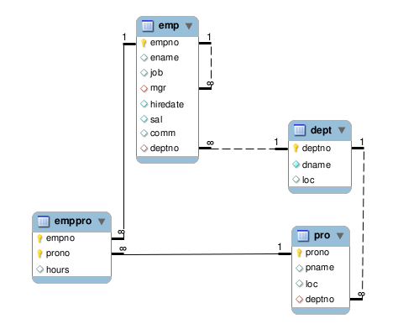

Importante:

* Al finalizar la practica enviarla al email del instructor: [carlos.carreno.pe@gmail.com](mailto:carlos.carreno.pe@gmail.com)
* Asunto: MongoDB – Practica 4 - <Nombres y Apellidos>
* No olvidar adjuntar la solución de la practica en formato Word.